PRETEST BAB 1
BILANGAN

Bab / Sub Bab | Indikator Esensial
Bab 1 : Bilangan
Sub Bab 1 : Bilangan Real
 | 1. Perbandingan dan sifat-sifat bilangan
 | 2. Operasi aritmetika pada bilangan
 | 3. Estimasi/ perkiraan hasil perhitungan
 | 4. Faktorisasi prima bilangan asli
 | 5. Rasio (skala, proporsi, dan laju perubahan)
 | 6. Perbandingan senilai dan berbalik nilai.
PRETEST BAB 1 Terdiri dari 20 soal dengan komposisi kesulitan 5 Mudah (C3), 10 Sedang (C4), dan 5 Sulit (C5), serta 3 tipe soal: PG (10), PG MCMA (6), PGK Kategori (4) tiap bab.
KOMPOSISI SOAL PRETEST
Bab / Sub Bab | Jumlah Soal | C3 | C4 | C5 | PG | PG MCMA | PGK
Bab 1 – Sub Bab 1 : Bilangan Real | 20 | 5 | 10 | 5 | 10 | 6 | 4

BAB 1 : BILANGAN

SUB BAB 1 : BILANGAN REAL
SOAL 1 (Bentuk Soal: PG)
Indikator 1.3 | Level Kognitif: C3 (Mudah)
KUNCI JAWABAN : B
Perhatikan empat bilangan real berikut: $−\frac{3}{4}$, $0,6$, $−0,8$, dan $\frac{5}{8}$. Urutan bilangan tersebut dari yang terkecil ke yang terbesar adalah…
- $−\frac{3}{4}; −0,8; 0,6; \frac{5}{8}$
- $−0,8; −\frac{3}{4}; 0,6; \frac{5}{8}$
- $−0,8; −\frac{3}{4}; \frac{5}{8}; 0,6$
- $0,6; \frac{5}{8}; −\frac{3}{4}; −0,8$
Pembahasan :
Ubah semua bilangan ke bentuk desimal: $−\frac{3}{4}=−0,75$ dan $\frac{5}{8}=0,625$. Pada garis bilangan, bilangan yang lebih ke kiri bernilai lebih kecil sehingga $−0,8<−0,75<0,6<0,625$. Urutannya: $−0,8; −\frac{3}{4}; 0,6; \frac{5}{8}$.
SOAL 2 (Bentuk Soal: PG MCMA)
Indikator 1.1 | Level Kognitif: C3 (Mudah)
KUNCI JAWABAN : Pernyataan 1, Pernyataan 3
Perhatikan bilangan-bilangan berikut: $\sqrt{16}$, $−5$, $\sqrt{7}$, dan $0,121212…$ (angka 12 berulang terus-menerus). Pilihlah semua pernyataan yang benar!
[ ] Pernyataan 1: $\sqrt{16}$ merupakan bilangan rasional.
[ ] Pernyataan 2: $\sqrt{7}$ merupakan bilangan rasional.
[ ] Pernyataan 3: $−5$ merupakan bilangan bulat tetapi bukan bilangan asli.
[ ] Pernyataan 4: $0,121212…$ merupakan bilangan irasional.
Pembahasan :
$\sqrt{16}=4$ yang dapat ditulis sebagai $\frac{4}{1}$, sehingga rasional (Pernyataan 1 Benar).
$\sqrt{7}$ tidak dapat dinyatakan sebagai pecahan $\frac{a}{b}$ sehingga irasional (Pernyataan 2 Salah).
$−5$ adalah bilangan bulat negatif, sedangkan bilangan asli hanya $1,2,3,…$ (Pernyataan 3 Benar).
Desimal berulang dapat dinyatakan sebagai pecahan ($0,\underline{12}=\frac{12}{99}=\frac{4}{33}$), sehingga rasional (Pernyataan 4 Salah).
SOAL 3 (Bentuk Soal: PG Kategori)
Indikator 1.4 | Level Kognitif: C4 (Sedang)
KUNCI JAWABAN : A. Salah, B. Benar, C. Salah
Perhatikan sifat-sifat operasi pada himpunan bilangan bulat. Tentukan Benar atau Salah untuk setiap pernyataan berikut!
Pernyataan | Benar | Salah
A. Operasi pengurangan pada bilangan bulat bersifat komutatif. | [ ] | [ ]
B. Operasi penjumlahan pada bilangan bulat bersifat tertutup. | [ ] | [ ]
C. Operasi pembagian pada bilangan bulat bersifat tertutup. | [ ] | [ ]
Pembahasan :
Pernyataan A salah, contoh penyangkal: $5−3=2$ tetapi $3−5=−2$.
Pernyataan B benar, hasil penjumlahan dua bilangan bulat selalu bilangan bulat.
Pernyataan C salah, contoh penyangkal: $6÷4=\frac{3}{2}$ yang bukan bilangan bulat.
SOAL 4 (Bentuk Soal: PG)
Indikator 1.4 | Level Kognitif: C5 (Sulit)
KUNCI JAWABAN : D
Andi menyelesaikan $3×\left(4+5\right)$ dengan cara $3×4+5=17$ dan menyatakan bahwa ia telah menggunakan sifat distributif perkalian terhadap penjumlahan. Penilaian yang paling tepat terhadap pekerjaan Andi adalah…
- Benar, karena pengali cukup disebarkan ke suku pertama saja.
- Benar, karena hasil kedua ruas sama-sama bilangan bulat.
- Salah, karena sifat distributif hanya berlaku pada operasi pengurangan.
- Salah, karena sifat distributif menyebarkan pengali ke kedua suku, yaitu $3×4+3×5=27$, bukan $17$.
Pembahasan :
Sifat distributif: $a×\left(b+c\right)=a×b+a×c$. Maka $3×\left(4+5\right)=3×4+3×5=12+15=27$. Hasil Andi ($17$) berbeda dengan $3×9=27$ karena ia tidak menyebarkan pengali $3$ ke suku kedua.
SOAL 5 (Bentuk Soal: PG)
Indikator 2.2 | Level Kognitif: C3 (Mudah)
KUNCI JAWABAN : A
Hasil dari $24−36÷4×2+5$ adalah…
- $11$
- $−1$
- $16$
- $29$
Pembahasan :
Urutan operasi: perkalian/pembagian dikerjakan lebih dulu dari kiri ke kanan, baru penjumlahan/pengurangan. $36÷4=9$, lalu $9×2=18$. Sehingga $24−18+5=11$.
SOAL 6 (Bentuk Soal: PG MCMA)
Indikator 2.3 | Level Kognitif: C4 (Sedang)
KUNCI JAWABAN : Pernyataan 1, Pernyataan 2
Perhatikan pernyataan tentang bilangan berpangkat berikut. Pilihlah semua pernyataan yang benar!
[ ] Pernyataan 1: $\frac{2^{5}×4^{2}}{8^{2}}=8$
[ ] Pernyataan 2: ${\left(3^{2}\right)}^{3}×3^{−2}=3^{4}$
[ ] Pernyataan 3: $\sqrt{2^{6}}=2^{4}$
[ ] Pernyataan 4: $5^{0}+5^{−1}=5^{−1}$
Pembahasan :
$\frac{2^{5}×{\left(2^{2}\right)}^{2}}{{\left(2^{3}\right)}^{2}}=\frac{2^{9}}{2^{6}}=2^{3}=8$ (Pernyataan 1 Benar).
${\left(3^{2}\right)}^{3}=3^{6}$, kemudian $3^{6}×3^{−2}=3^{4}$ (Pernyataan 2 Benar).
$\sqrt{2^{6}}=2^{6⋅\frac{1}{2}}=2^{3}$, bukan $2^{4}$ (Pernyataan 3 Salah).
$5^{0}+5^{−1}=1+\frac{1}{5}=\frac{6}{5}$, bukan $5^{−1}$ (Pernyataan 4 Salah).
SOAL 7 (Bentuk Soal: PG)
Indikator 2.3 | Level Kognitif: C4 (Sedang)
KUNCI JAWABAN : C
Bentuk paling sederhana dari $\frac{6}{\sqrt{3}}+\sqrt{48}−\sqrt{27}$ adalah…
- $7\sqrt{3}$
- $9\sqrt{3}$
- $3\sqrt{3}$
- $\sqrt{3}$
Pembahasan :
Rasionalkan penyebut: $\frac{6}{\sqrt{3}}=\frac{6}{\sqrt{3}}×\frac{\sqrt{3}}{\sqrt{3}}=2\sqrt{3}$. Kemudian $\sqrt{48}=4\sqrt{3}$ dan $\sqrt{27}=3\sqrt{3}$. Jadi $2\sqrt{3}+4\sqrt{3}−3\sqrt{3}=3\sqrt{3}$.
SOAL 8 (Bentuk Soal: PG)
Indikator 2.4 | Level Kognitif: C5 (Sulit)
KUNCI JAWABAN : A
Sebuah barang seharga Rp150.000,00 dijual di dua toko dengan penawaran berikut. Toko A: diskon $20\%$ terlebih dahulu, kemudian dipotong Rp10.000,00. Toko B: dipotong Rp10.000,00 terlebih dahulu, kemudian diskon $20\%$. Penilaian yang tepat mengenai harga akhir kedua toko adalah…
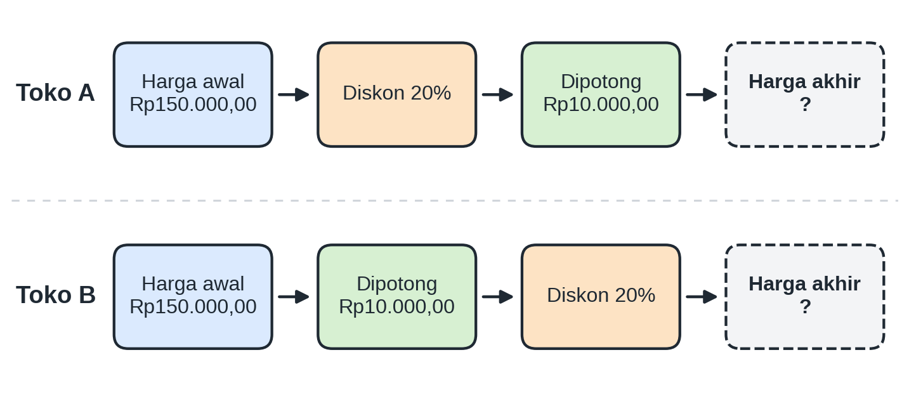
- Toko A lebih murah Rp2.000,00 dibandingkan Toko B.
- Toko B lebih murah Rp2.000,00 dibandingkan Toko A.
- Kedua toko memberikan harga akhir yang sama karena potongan totalnya sama.
- Toko A lebih murah Rp10.000,00 dibandingkan Toko B.
Pembahasan :
Toko A: $150.000×0,8=120.000$, lalu $120.000−10.000=110.000$. Toko B: $150.000−10.000=140.000$, lalu $140.000×0,8=112.000$. Selisihnya $112.000−110.000=2.000$, sehingga Toko A lebih murah Rp2.000,00. Urutan potongan memengaruhi hasil akhir.
SOAL 9 (Bentuk Soal: PG MCMA)
Indikator 3.2 | Level Kognitif: C4 (Sedang)
KUNCI JAWABAN : Pernyataan 1, Pernyataan 2, Pernyataan 3
Perhatikan nilai $\sqrt{150}$. Pilihlah semua pernyataan yang benar!
[ ] Pernyataan 1: $12<\sqrt{150}<13$
[ ] Pernyataan 2: Pembulatan $\sqrt{150}$ sampai satu angka desimal adalah $12,2$.
[ ] Pernyataan 3: $\sqrt{150}$ lebih dekat ke $12$ daripada ke $13$.
[ ] Pernyataan 4: $\sqrt{150}>12,5$
Pembahasan :
${12}^{2}=144$ dan ${13}^{2}=169$, sehingga $12<\sqrt{150}<13$ (Pernyataan 1 Benar).
$12,2^{2}=148,84$ dan $12,3^{2}=151,29$; karena $12,{25}^{2}=150,0625>150$, maka $\sqrt{150}<12,25$ sehingga dibulatkan menjadi $12,2$ (Pernyataan 2 Benar).
$\sqrt{150}≈12,25$, selisihnya dengan $12$ sekitar $0,25$ sedangkan dengan $13$ sekitar $0,75$ (Pernyataan 3 Benar).
$12,5^{2}=156,25>150$, sehingga $\sqrt{150}<12,5$ (Pernyataan 4 Salah).
SOAL 10 (Bentuk Soal: PG Kategori)
Indikator 3.3 | Level Kognitif: C4 (Sedang)
KUNCI JAWABAN : A. Benar, B. Salah, C. Benar
Dalam memeriksa kewajaran hasil perhitungan, Rani melakukan estimasi dengan pembulatan. Tentukan Benar atau Salah untuk setiap pernyataan berikut!
Pernyataan | Benar | Salah
A. Hasil $49,8×2,03$ dapat diperkirakan sekitar $100$. | [ ] | [ ]
B. Nilai $\sqrt{80}$ terletak di antara $9$ dan $10$. | [ ] | [ ]
C. Hasil $19,6+30,7$ dapat diperkirakan sekitar $50$. | [ ] | [ ]
Pembahasan :
Pernyataan A benar, $49,8≈50$ dan $2,03≈2$ sehingga $50×2=100$.
Pernyataan B salah, $8^{2}=64$ dan $9^{2}=81$ sehingga $\sqrt{80}$ terletak di antara $8$ dan $9$.
Pernyataan C benar, $19,6≈20$ dan $30,7≈30$ sehingga $20+30=50$.
SOAL 11 (Bentuk Soal: PG)
Indikator 4.2 | Level Kognitif: C3 (Mudah)
KUNCI JAWABAN : D
Faktorisasi prima dari bilangan $180$ adalah…
- $2^{3}×3×5$
- $2^{2}×3×5^{2}$
- $2×3^{2}×5^{2}$
- $2^{2}×3^{2}×5$
Pembahasan :
$180=2×90=2×2×45=2×2×3×15=2×2×3×3×5$. Jadi $180=2^{2}×3^{2}×5$.
SOAL 12 (Bentuk Soal: PG MCMA)
Indikator 4.3 | Level Kognitif: C4 (Sedang)
KUNCI JAWABAN : Pernyataan 1, Pernyataan 2
Diketahui dua bilangan $48$ dan $180$. Pilihlah semua pernyataan yang benar!
[ ] Pernyataan 1: FPB dari $48$ dan $180$ adalah $12$.
[ ] Pernyataan 2: KPK dari $48$ dan $180$ adalah $720$.
[ ] Pernyataan 3: Banyak faktor persekutuan dari $48$ dan $180$ adalah $8$.
[ ] Pernyataan 4: KPK dari $48$ dan $180$ adalah $8.640$.
Pembahasan :
$48=2^{4}×3$ dan $180=2^{2}×3^{2}×5$. FPB $=2^{2}×3=12$ (Pernyataan 1 Benar).
KPK $=2^{4}×3^{2}×5=720$ (Pernyataan 2 Benar).
Faktor persekutuan adalah faktor dari FPB $=12$, yaitu $1,2,3,4,6,12$ (ada $6$), bukan $8$ (Pernyataan 3 Salah).
$8.640=48×180$ adalah hasil kali kedua bilangan, bukan KPK (Pernyataan 4 Salah).
SOAL 13 (Bentuk Soal: PG)
Indikator 4.3 | Level Kognitif: C4 (Sedang)
KUNCI JAWABAN : B
Diketahui $54=2×3^{3}$ dan $90=2×3^{2}×5$. Jika FPB dari $54$ dan $90$ adalah $p$ dan KPK-nya adalah $q$, maka nilai $q÷p$ adalah…
- $5$
- $15$
- $18$
- $270$
Pembahasan :
$p=2×3^{2}=18$ dan $q=2×3^{3}×5=270$. Maka $q÷p=270÷18=15$.
SOAL 14 (Bentuk Soal: PG)
Indikator 4.4 | Level Kognitif: C5 (Sulit)
KUNCI JAWABAN : C
Tiga lampu hias A, B, dan C menyala bersama-sama pada pukul 19.00.00. Lampu A menyala setiap $12$ detik, lampu B setiap $18$ detik, dan lampu C setiap $30$ detik. Dina menghitung bahwa ketiga lampu akan menyala bersama-sama lagi setiap $360$ detik karena KPK dari $12$, $18$, dan $30$ adalah $360$. Penilaian yang paling tepat terhadap hitungan Dina adalah…
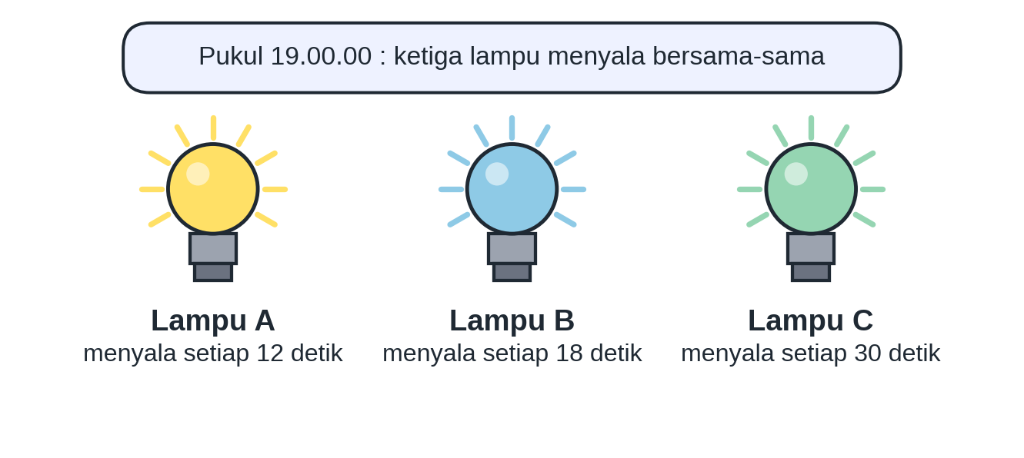
- Benar, karena $360$ merupakan kelipatan persekutuan dari $12$, $18$, dan $30$.
- Salah, karena KPK dari $12$, $18$, dan $30$ adalah $60$.
- Kurang tepat, karena $360$ memang kelipatan persekutuan ketiganya tetapi bukan yang terkecil; KPK-nya adalah $180$ sehingga lampu menyala bersama setiap $3$ menit.
- Salah, karena KPK dari $12$, $18$, dan $30$ adalah $540$.
Pembahasan :
$12=2^{2}×3$, $18=2×3^{2}$, $30=2×3×5$. KPK $=2^{2}×3^{2}×5=180$. Nilai $360=2×180$ memang kelipatan persekutuan, tetapi KPK menuntut kelipatan persekutuan yang terkecil. Jadi ketiga lampu menyala bersama setiap $180$ detik ($3$ menit).
SOAL 15 (Bentuk Soal: PG MCMA)
Indikator 5.2 | Level Kognitif: C3 (Mudah)
KUNCI JAWABAN : Pernyataan 1, Pernyataan 2
Pada sebuah peta digunakan skala $1:2.500.000$. Pilihlah semua pernyataan yang benar!
[ ] Pernyataan 1: Jarak $6$ cm pada peta mewakili jarak sebenarnya $150$ km.
[ ] Pernyataan 2: Jarak sebenarnya $80$ km digambarkan dengan jarak $3,2$ cm pada peta.
[ ] Pernyataan 3: Jarak $1$ cm pada peta mewakili jarak sebenarnya $2,5$ km.
[ ] Pernyataan 4: Jarak $10$ cm pada peta mewakili jarak sebenarnya $2.500$ km.
Pembahasan :
$6×2.500.000=15.000.000$ cm $=150$ km (Pernyataan 1 Benar).
$80$ km $=8.000.000$ cm, sehingga jarak pada peta $=8.000.000÷2.500.000=3,2$ cm (Pernyataan 2 Benar).
$1$ cm pada peta mewakili $2.500.000$ cm $=25$ km, bukan $2,5$ km (Pernyataan 3 Salah).
$10×25=250$ km, bukan $2.500$ km (Pernyataan 4 Salah).
SOAL 16 (Bentuk Soal: PG Kategori)
Indikator 5.4 | Level Kognitif: C4 (Sedang)
KUNCI JAWABAN : A. Salah, B. Benar, C. Benar
Tabel berikut menunjukkan jarak yang ditempuh sebuah mobil pada kecepatan tetap.
Waktu (jam) | 1 | 2 | 3 | 4
Jarak (km) | 45 | 90 | 135 | 180
Tentukan Benar atau Salah untuk setiap pernyataan berikut!
Pernyataan | Benar | Salah
A. Laju mobil berubah-ubah pada setiap jamnya. | [ ] | [ ]
B. Grafik jarak terhadap waktu berupa garis lurus yang melalui titik $\left(0,0\right)$. | [ ] | [ ]
C. Setelah $6,5$ jam, jarak yang ditempuh mobil adalah $292,5$ km. | [ ] | [ ]
Pembahasan :
Pernyataan A salah, rasio $\frac{jarak}{waktu}=45$ km/jam selalu sama sehingga lajunya tetap.
Pernyataan B benar, hubungan jarak dan waktu berbanding lurus ($J=45t$), sehingga grafiknya garis lurus melalui $\left(0,0\right)$.
Pernyataan C benar, $J=45×6,5=292,5$ km.
SOAL 17 (Bentuk Soal: PG)
Indikator 5.3 | Level Kognitif: C4 (Sedang)
KUNCI JAWABAN : A
Tiga merek minyak goreng dijual dengan harga: A (2 liter) Rp36.000,00; B (750 mL) Rp15.000,00; dan C (1,5 liter) Rp28.500,00. Urutan merek dari harga per liter yang paling murah hingga paling mahal adalah…
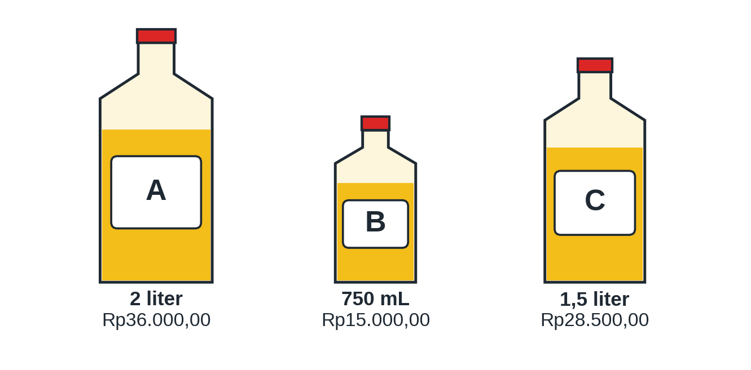
- A, C, B
- A, B, C
- B, C, A
- C, A, B
Pembahasan :
Harga per liter: A $=\frac{36.000}{2}=18.000$; B $=\frac{15.000}{0,75}=20.000$; C $=\frac{28.500}{1,5}=19.000$. Dari termurah: A ($18.000$), C ($19.000$), B ($20.000$).
SOAL 18 (Bentuk Soal: PG MCMA)
Indikator 6.1 | Level Kognitif: C4 (Sedang)
KUNCI JAWABAN : Pernyataan 1, Pernyataan 2
Perhatikan hubungan dua besaran berikut. Pilihlah semua pernyataan yang benar!
[ ] Pernyataan 1: Banyak pekerja dan lama waktu penyelesaian suatu pekerjaan yang sama termasuk perbandingan berbalik nilai.
[ ] Pernyataan 2: Banyak barang yang dibeli dan total harga (harga satuan tetap) termasuk perbandingan senilai.
[ ] Pernyataan 3: Kecepatan kendaraan dan waktu tempuh untuk jarak yang tetap termasuk perbandingan senilai.
[ ] Pernyataan 4: Banyak mesin dan lama produksi untuk target produksi yang sama termasuk perbandingan senilai.
Pembahasan :
Pekerja bertambah, waktu berkurang (hasil kali tetap) sehingga berbalik nilai (Pernyataan 1 Benar).
Barang bertambah, total harga bertambah dengan rasio tetap sehingga senilai (Pernyataan 2 Benar).
Kecepatan bertambah, waktu tempuh berkurang (jarak $=$ kecepatan $×$ waktu tetap) sehingga berbalik nilai (Pernyataan 3 Salah).
Mesin bertambah, waktu produksi berkurang sehingga berbalik nilai (Pernyataan 4 Salah).
SOAL 19 (Bentuk Soal: PG)
Indikator 6.4 | Level Kognitif: C5 (Sulit)
KUNCI JAWABAN : B
Sebuah proyek direncanakan selesai dalam $20$ hari oleh $12$ pekerja. Setelah bekerja $8$ hari, $3$ orang pekerja berhenti dan tidak ada pekerja pengganti. Dengan kecepatan kerja yang sama, proyek tersebut selesai dalam total… hari.
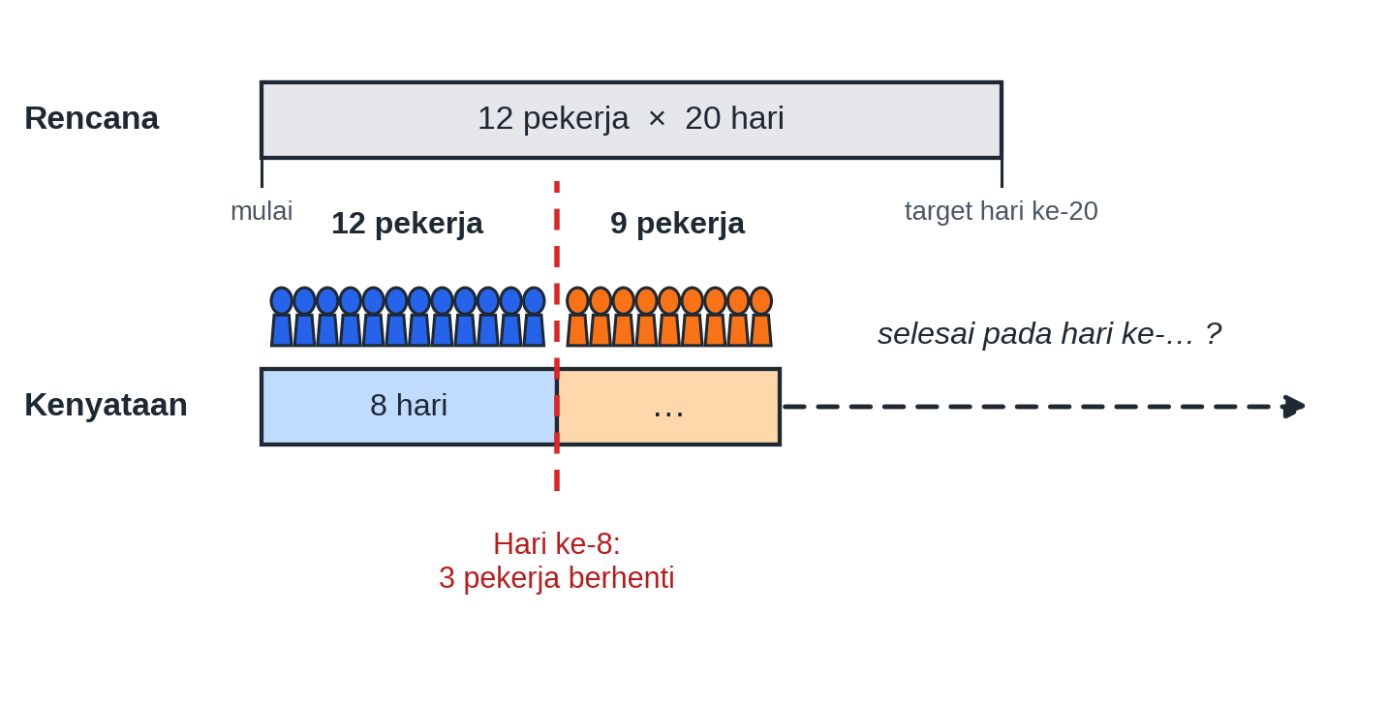
- $22$
- $24$
- $26$
- $28$
Pembahasan :
Total beban kerja $=12×20=240$ pekerja-hari. Setelah $8$ hari terselesaikan $12×8=96$, sisa $=240−96=144$ pekerja-hari. Dengan $9$ pekerja, sisa selesai dalam $144÷9=16$ hari. Total waktu $=8+16=24$ hari.
SOAL 20 (Bentuk Soal: PG Kategori)
Indikator 6.3 | Level Kognitif: C5 (Sulit)
KUNCI JAWABAN : A. Benar, B. Benar, C. Salah
Sebuah mobil menempuh jarak $240$ km dengan kecepatan tetap $60$ km/jam. Dino berpendapat bahwa jika kecepatan hanya ditambah $10$ km/jam, mobil sudah tiba $1$ jam lebih cepat. Tentukan Benar atau Salah untuk setiap pernyataan berikut!
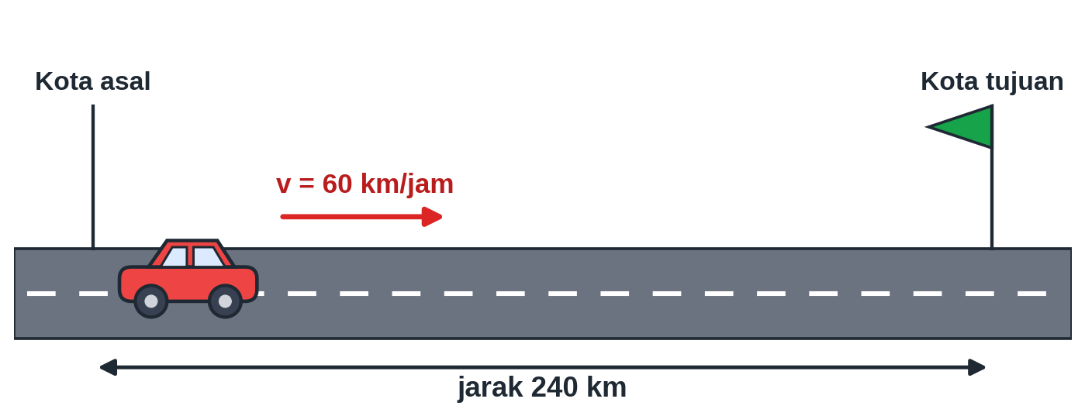
Pernyataan | Benar | Salah
A. Waktu tempuh semula adalah $4$ jam. | [ ] | [ ]
B. Agar tiba $1$ jam lebih cepat, diperlukan kecepatan $80$ km/jam. | [ ] | [ ]
C. Pendapat Dino benar karena penambahan kecepatan $10$ km/jam menghemat waktu tepat $1$ jam. | [ ] | [ ]
Pembahasan :
Pernyataan A benar, $t=\frac{240}{60}=4$ jam.
Pernyataan B benar, waktu yang diinginkan $=3$ jam sehingga $v=\frac{240}{3}=80$ km/jam.
Pernyataan C salah, dengan kecepatan $70$ km/jam waktu tempuhnya $\frac{240}{70}≈3,43$ jam ($≈3$ jam $26$ menit), hanya menghemat sekitar $34$ menit. Kecepatan dan waktu berbanding terbalik, bukan berubah linear.

LAMPIRAN : REKAP KUNCI JAWABAN DAN PETA SOAL
Bab 1 : Bilangan
No | Sub Bab | Indikator | Level | Bentuk Soal | Kunci Jawaban
1 | Bilangan Real | 1.3 | C3 | PG | B
2 | Bilangan Real | 1.1 | C3 | PG MCMA | Pernyataan 1, Pernyataan 3
3 | Bilangan Real | 1.4 | C4 | PG Kategori | A. Salah, B. Benar, C. Salah
4 | Bilangan Real | 1.4 | C5 | PG | D
5 | Bilangan Real | 2.2 | C3 | PG | A
6 | Bilangan Real | 2.3 | C4 | PG MCMA | Pernyataan 1, Pernyataan 2
7 | Bilangan Real | 2.3 | C4 | PG | C
8 | Bilangan Real | 2.4 | C5 | PG | A
9 | Bilangan Real | 3.2 | C4 | PG MCMA | Pernyataan 1, Pernyataan 2, Pernyataan 3
10 | Bilangan Real | 3.3 | C4 | PG Kategori | A. Benar, B. Salah, C. Benar
11 | Bilangan Real | 4.2 | C3 | PG | D
12 | Bilangan Real | 4.3 | C4 | PG MCMA | Pernyataan 1, Pernyataan 2
13 | Bilangan Real | 4.3 | C4 | PG | B
14 | Bilangan Real | 4.4 | C5 | PG | C
15 | Bilangan Real | 5.2 | C3 | PG MCMA | Pernyataan 1, Pernyataan 2
16 | Bilangan Real | 5.4 | C4 | PG Kategori | A. Salah, B. Benar, C. Benar
17 | Bilangan Real | 5.3 | C4 | PG | A
18 | Bilangan Real | 6.1 | C4 | PG MCMA | Pernyataan 1, Pernyataan 2
19 | Bilangan Real | 6.4 | C5 | PG | B
20 | Bilangan Real | 6.3 | C5 | PG Kategori | A. Benar, B. Benar, C. Salah

